
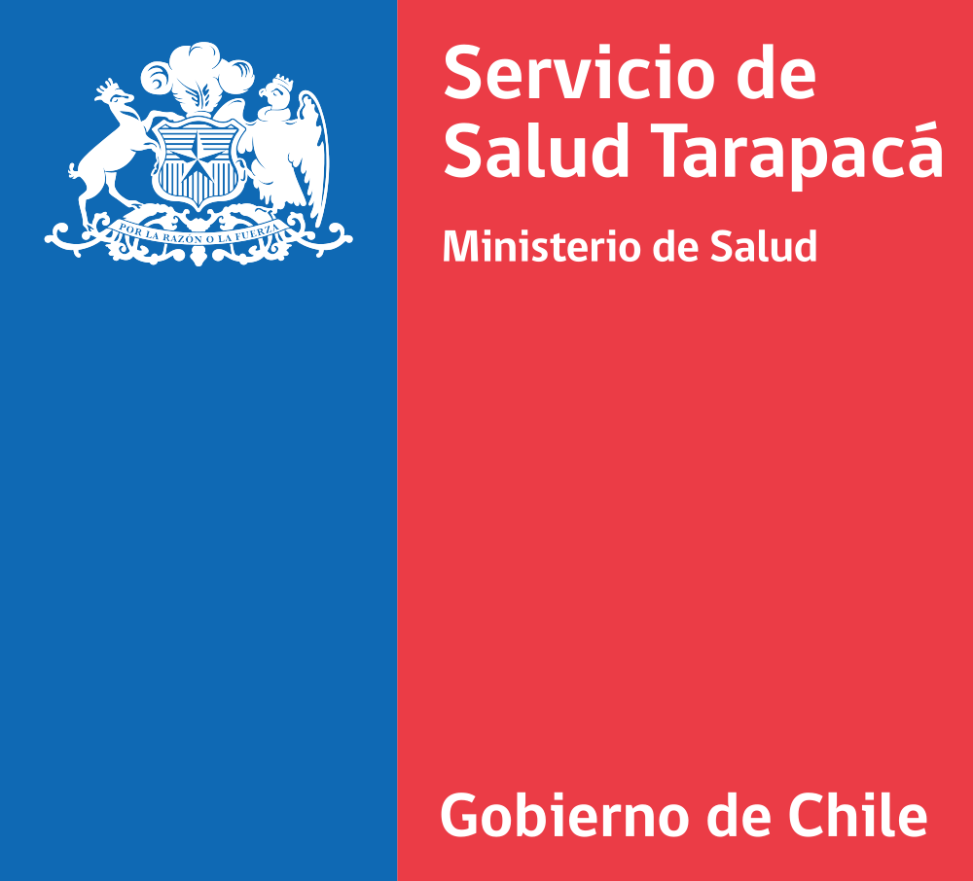

Hospital Dr. E. Torres G. de Iquique
Subd. Gestión y Desarrollo de las Personas
Departamento de Gestión de Personas

CARTA DE NOTIFICACIÓN

PRÓRROGA DE CONTRATO AÑO 2024

SEÑOR (A) |  | RUT

UNIDAD/ DEPARTAMENTO

ESTAMENTO

HORAS

LEY18.834/15.076/19.664

COD UNIDAD

SUBDIRECCION DEPENDIENTE

Junto con saludarle cordialmente, y de acuerdo con el art. 10° inciso primero del D.F.L. N° 29, de 2004 del Ministerio de Hacienda, que fija texto refundido, coordinado y sistematizado de la Ley N° 18.834, de 1989 sobre Estatuto Administrativo, mediante el presente documento, se informa la prórroga de su contrato desde el ___de _________ de_____ hasta el ___ de __________ de _______.

Sin otro particular, se despide de Usted.

NOMBRE JEFE DIRECTO,

CARGO

HOSPITAL DOCTOR ERNESTO TORRES GALDAMES, DE IQUIQUE.

FECHA NOTIFICACION: ___/___/______ FIRMA FUNCIONARIO__________________

